Algorítmo de Tomasulo Especulativo
(Versão 2)

27 de junho de 2018

Disciplina: CES-25
Estudantes: Felipe Guimarães, Felipe Uchida, Dennys e Lucas Jorge
Turma 19
Instituto Tecnológico de Aeronáutica


I. Objetivo
O objetivo deste projeto é aplicar os conhecimentos adquiridos na disciplina de CES-25 (Arquiteturas para Alto Desempenho). Com isso, foi desnvolvido na primeira parte desse projeto algoritmo de Tomasulo, que simula a realização de instruções paralelamente.
O algoritmo foi implementado usando a Python 3, e a interface gráfica foi desenvolvida com a library PyQt 5. O código desenvolvido pela equipe foi mantido no github (https://github.com/Lucas1Jorge/Speculative_Tomasulo_Algorithm).

II. Descrição
A primeira parte do projeto (Algoritmo de Tomasulo não especulativo) já foi descrita anteriormente e encontra-se documentada (Report_V1.pdf, no link do github já mencionado).
Nessa nova versão, adiciona-se ao hardware o Buffer de Reordenação:
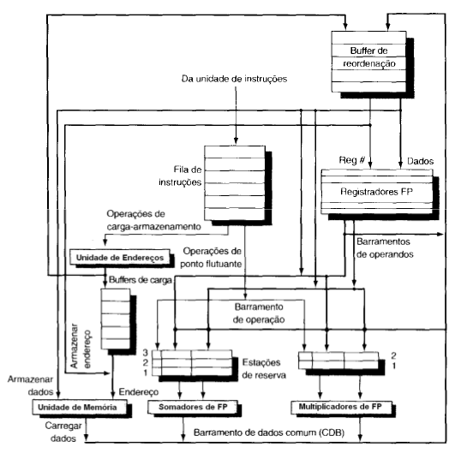
Illustration 1: Hardware para o Tomasulo com Buffer de Reordenação no canto superior direito

O algorítmo para implementar o ROB (Reorder Buffer) é descrito na imagem abaixo:

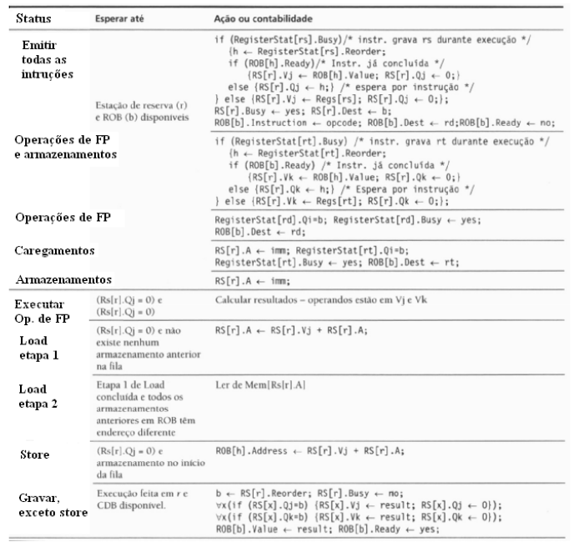

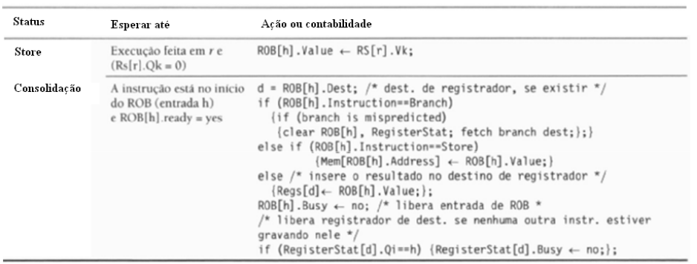
Illustration 2: Algoritmo para implementar o Buffer de Reordenação

O algoritmo de Tomasulo permite que operações de adição/subtração, multiplicação/divisão e load/store sejam calculadas paralelamente, melhorando o desempenho do processamento. Para operar dessa forma, o hardware contém uma fila de instruções que lê as instruções da memória e redireciona para estações de reserva, que podem ser dos tipos “add_sub”, “mult_div” ou “load_store”. Como não foi pedido para implementar a divisão, a estação “mult_div” acabou sendo apenas “mult”.
Cada reservation station atua como uma queue (no código foi implementada como lista circular FIFO) associada a um hardware que executa (classe executer) as instruções, uma por vez. Assim, quando o hardware executer está livre (busy == False), a estação de reserva pode mandar a instrução no topo da queue para ser executada. Cada estação de reserva tem seu próprio hardware e pode operar independentemente das outras.
No algoritmo não especulativo, os resultados calculados nos executers eram jogados no common data bus para serem salvos no banco de registradores. A diferença na versão Especulativa é que, antes de serem salvos nos registradores, os resultados são enviados para o Reorder Buffer. Após isso, os resultados só serão salvos de fato nos registradores quando houver certeza de que devem ser salvos. Essa etapa é denominada Consolidating phase, e occorre quando não há nenhuma instrução branch esperando para ser calculada.
Toda vez que acontecia um branch no Tomasulo não especulativo, era necessário esperar seu resultado para saber se o Program Counter deveria ler a próxima instrução em sequência ou a instrução do destino para o qual saltaria. Agora, no algoritmo especulativo, assume-se que um caminho mais provável será seguido e processa-se as instruções nesse caminho, porém, guardando os resultados no ROB enquanto não se tem certeza de que o caminho seguido foi o correto. Quando o branch pendente é calculado, as instruções no ROB podem ser consolidadas se a previsão estava correta, ou devem ser apagadas sem ser salvas se a previsão errou.
Para a previsão dos branches, utilizou-se um Buffer de Destino de Desvios (destiny buffer). Quando um branch é calculado, se o desvio for seguido, adiciona-se o PC de origem do branch no destiny buffer, junto com o correspondente destino do desvio. Assim, da próxima vez que aquele mesmo branch aparecer o algoritmo assumirá que deve saltar para o mesmo destino. Na prática, essa suposição é a mais provável devido ao princípio da localidade. Isto é, o código tende a passar várias vezes pelo mesmo lugar, processando algum laço de repetição. Se a previsão de saltar foi incorreta, o par PC origem/ PC destino é apagado do destiny buffer de modo que, se o algoritmo passar novamente pelo branch, ele não saltará a princípio. No código, o destiny buffer foi implementado como um dicionário no qual para cada PC de origem (key) de um branch correspondia um PC de destino (value).
Da forma como foi implementado, considera-se que a ROB pode consolidar instruções paralelamente. Isto é, se k instruções estiverem consecutivamente prontas para serem consolidadas no topo do ROB, as k instruções serão consolidadas.
Assim, era, a princípio, esperado que houvesse uma melhora no desempenho do algoritmo em relação à versão 1, uma vez que não é mais necessário esperar até que um desvio seja calculado para processar as próximas instruções. E ainda, devido ao princípio da localidade, a grande maioria das previsões estára provavelmente correta.

III. Resultados Obtidos
Desenvolveu-se a seguinte interface gráfica para o algorítmo em python, usando a library PyQt5:
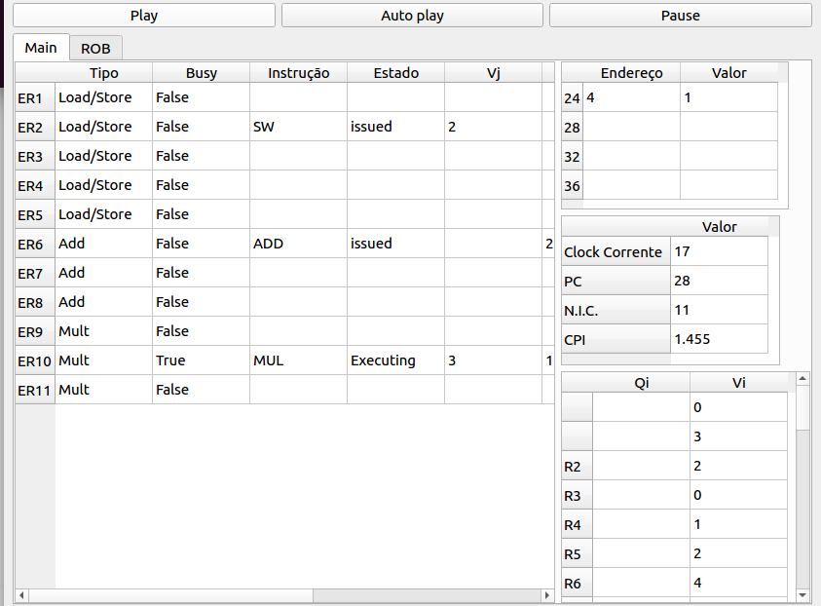
Illustration 3: Graphic interface for a set of instructions processing

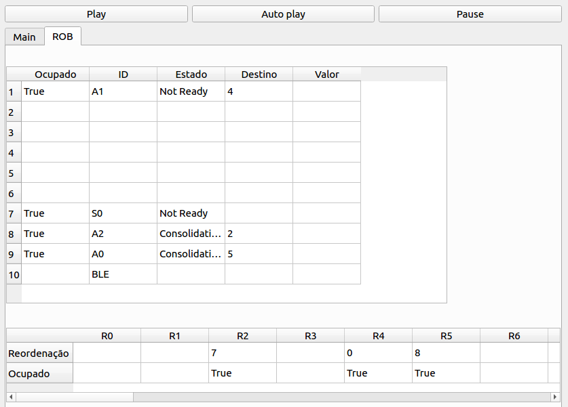
Illustration 4: ROB graphic Interface
Testes:

Para testar a exatidão do algoritmo, usou-se o seguinte benchmark, cuja saída era conhecida para uma entrada conhecida:

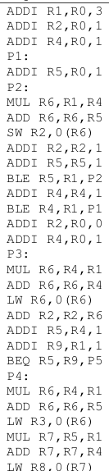

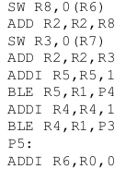

Illustration 5: benchmark assembly program used to test the outputs of the algorithm

Sabe-se que, iniciando o programa colocando em R1 os valores 3, 5 ou 6, deve-se, respectivamente, terminar o programa com os valores 45, 325 e 666 no registrador R2. Tais resultados foram confirmados, conforme as figuras abaixo:

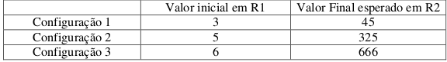
Illustration 6: Configurações a serem testadas: outputs esperados para cada input em R1

Como o algoritmo lê entradas em binário, o benchmark mencionado acima foi convertido para o seguinte formato, que foi o input de fato utilizado nos testes:
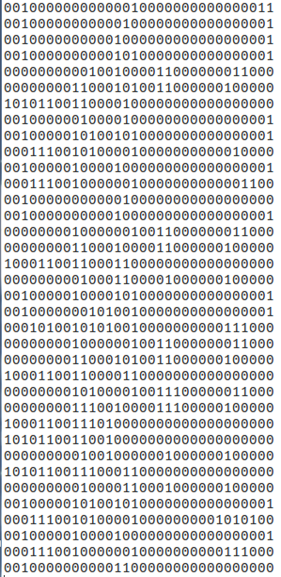

Illustration 9: Instruções em binário correspondentes ao programa benchmark mencionado acima (conforme formato requisitado na especificação do projeto).
Observação: para alterar o valor inicial de R1, deve-se alterar a constante binária (16 últimos bits) na primeira linha para o valor desejado (completando à esquerda com zeros).

Configurações 1, 2 e 3:

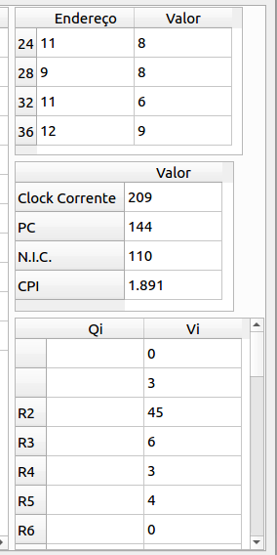
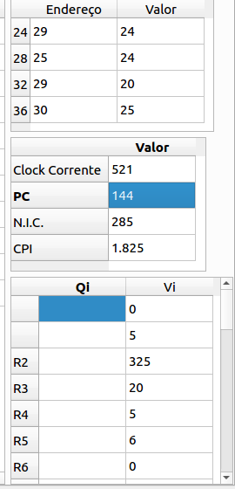
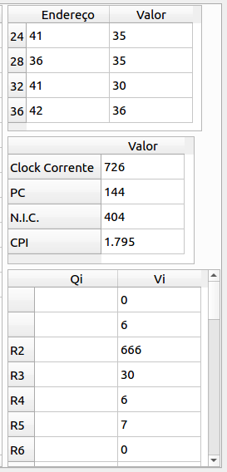

Illustration 7 : Valores resultantes de Memória Recentemente Usada, Clock e valores nos Registradores após processar o benchmark para a Configuração 1 (R1 = 3 no início), Configuração 2 (R1 = 5 no início) e Configuração 3 (R1 = 6 no início), respectivamente.

Testes 2:
Na especificação do projeto, foi pedido que se testasse mais 3 configurações: colocando o valor inicial de R1 em 10, 15 ou 20. Para esses testes, obteve-se em R2 os valores finais 5050, 25425 e 80200, respectivamente, conforme a figura a seguir:

Configurações 4, 5 e 6:

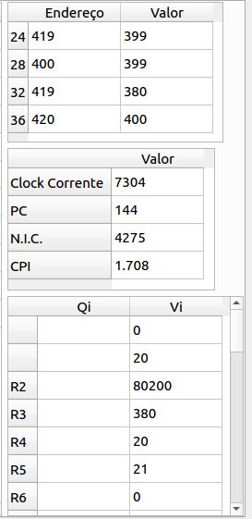
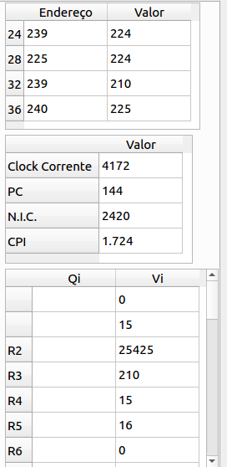
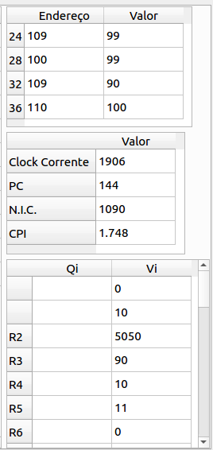

Illustration 8: Valores resultantes de Memória Recentemente Usada, Clock e valores nos Registradores após processar o benchmark para a Configuração 4 (R1 = 10 no início), Configuração 5 (R1 = 15 no início) e Configuração 6 (R1 = 20 no início), respectivamente.

Adicionalmente, criou-se um programa que calcula o MDC de dois números para testar o algoritmo desenvolvido:

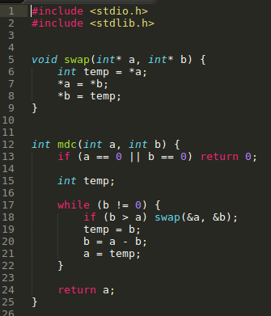
Illustration 12: Programa em C para calcular o MDC de dois números

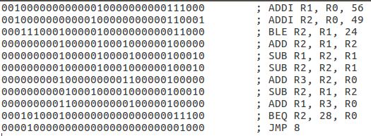
Illustration 15: Equivalente ao programa em C para calcular MDC entre 56 e 49 em binário e linguagem MIPS CES25.2018SE. Os registradores R1 e R2 devem ser inicializados com os dois números para os quais se quer obter o MDC.

MDC (56, 59):

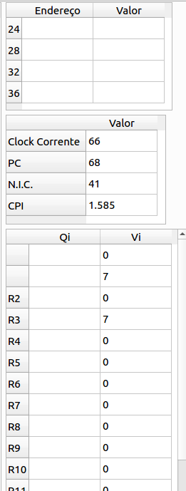

Illustration 14: Valores resultantes de Memória Recentemente Usada, Clock e valores nos Registradores após processar o MDC (56, 49). O registrador R1 contém o resultado: 7.

IV. Comparação entre as versões 1 e 2

Conforme será descrito adiante, o algoritmo de benchmark calcula a soma dos valores de 1 até o valor em R1 ao quadrado. Para isso, ele percorre dois loops de ordem 2 em relação ao valor em R1. Como o previsor implementado foi o de 1 bit, a previsão sempre errará no início e no final de cada loop (no início, ela não salta, mas devia saltar; no final, ela salta, mas não devia saltar).
Dessa forma, para R1 = 3, por exemplo, a previsão será incorreta 2 a cada 3 vezes em cada loop interno, e cada loop interno acontece 3 vezes, em 2 partes diferentes dos código, totalizando 12 erros em 18 previsões. Para R1 = 5 tem-se 2 erros a cada 5 previsões nos loops internos, e o restante do raciocínio é análogo. O mesmo vale para os outros valores de R1.
Então, espera-se um ganho de desempenho maior (ou perda menor) quanto maior o valor de R1.
Conforme os valores, já mostrados acima, obtidos quando o algoritmo processava o benchmark com diferentes valores em R1, obtém-se a seguinte comparação em relação aos valores obtidos para os mesmos testes com a versão 1 (Tomasulo não Especulativo):

Observa-se que, diferente do que era esperado, o desempenho piorou na versão 2. Um motivo para a perda de desempenho no algoritmo especulativo é que, cada vez que se processa um LW, deve-se esperar até que não haja nenhum SW na ROB escrevendo naquela posição de memoria. Isso porque, como a escrita na memória é irreversível, deve-se esperar até que se tenha certeza de que o desvio foi correto para processar essa escrita. Assim, a memória escrita pelo SW só está disponível para o LW após a consolidação. Talvez se houvesse também um buffer de reordenação para a memória isso pudesse ser contornado. Mas isso foge ao escopo deste projeto.
Como será descrito abaixo, na seção V: Análise do benchmark, o programa de benchmark envolve um loop de ordem 2 escrevendo uma matriz R1 por R1, e um segundo loop de ordem 2 somando os elementos dessa matriz e, adicionalmente, transpondo a matriz. Nessa operação de transposição, a dependência entre LW e SW mencionada acima ocorre em cada iteração. Por isso ela é impactante no desempenho.
Por outro lado, conforme esperado, quanto maior o valor de R1, menor a perda de desempenho, devido ao aumento da proporção de acertos nos saltos dos loops (erra no início e no final e acerta no interior do loop).

V. Análise do benchmark:
O programa de benchmark cria uma matriz quadrada de lado = R1 na memória e preenche ordenadamente as linhas e colunas com os valores de 1 até R1². Em seguida o programa itera a matriz de nível em nível, somando cada elemento (o elemento na diagonal principal, mais os valores acima da diagonal, mais os valores à esquerda da diagonal). Isto é, o programa soma todos os valores de 1 até R1². Desta forma, obtém-se:
- R1 = 3: 1 + 2 + 3 + … + 9 = 45
- R1 = 5: 1 + 2 + 3 + … + 25 = 325
…
- R1 = 20: 1 + 2 + … + 400 = (1 + 400) * 400 / 2 = 80200
Além de somar os elementos, enquanto itera a matriz o programa faz um swap entre os elementos [i][j] e [j][i]. Isto é, o programa também transpões a matriz inicialmente escrita na memória.
Um equivalente em python foi escrito a partir do Assembly do benchmark dado:
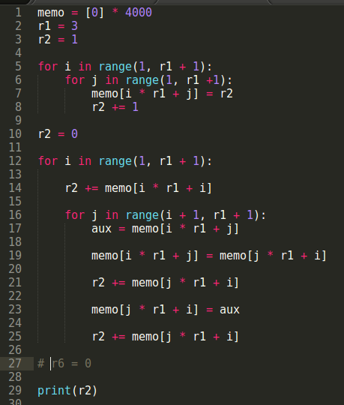
Illustration 15: Equivalente em python para o programa de benchmark

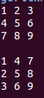

Illustration 16: Matriz criada e transposta na memória para o cálculo do benchmark com R1 = 3 no início.

VI. Conclusões
Dessa forma, embora não se tenha atingido o ganho de desempenho buscado na implementação da especulação, acredita-se que o problema esteja não no método, mas nas especificidades do benchmark. Para testes mais conclusivos, o programada deveria ser testado com outros benchmarks. Embora o algoritmo tenha sido testado também com o programa desenvolvido para MDC, esse processamento era curto e não tinha loops suficientes para manifestar diferenças entre as duas versões. Confirmou-se, porém, que maiores valores de R1 ocasionam menor taxa de erro nas previsões e, consequentemente, menor perda de desempenho.
Outra possibilidade de melhoria seria, conforme já mencionado, implementar um análogo ao buffer de reordenação para as modificações na memória (porém, não temos conhecimento da viabilidade teórica dessa implementação).

VII. Referências
Tutorial de PyQt: https://www.youtube.com/playlist?list=PLQVvvaa0QuDdVpDFNq4FwY9APZPGSUyR4

